**江苏省仪征中学2022—2023学年度第一学期高三物理学科导学案**

**基础回归模块一：光及其应用 原子与原子核 波粒二象性**

研制人：郭云松 审核人：倪富昌

班级： 姓名： 学号： 授课日期：2023.4.26

**课程标准：**

通过实验，了解光电效应现象．能根据实验结论说明光的波粒二象性．知道爱因斯坦光电效应方程及其意义．

**【自主导学】**

1．了解光电效应研究的两条线索，三个关系式．

2．会利用图像分析光电效应．

**【重点导思】**

考点一　光电效应的理解

例1. 以往我们认识的光电效应是单光子光电效应，即一个电子在极短时间内只能吸收到一个光子而从金属表面逸出。强激光的出现丰富了人们对于光电效应的认识，用强激光照射金属，由于其光子密度极大，一个电子在极短时间内吸收多个光子成为可能，从而形成多光子光电效应，这已被实验证实。

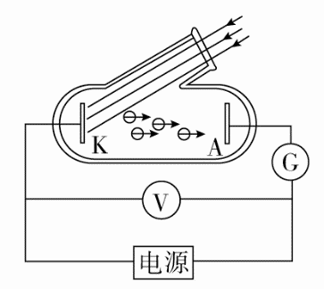光电效应实验装置示意如图。用频率为ν的普通光源照射阴极*K*，没有发生光电效应。换用同样频率ν的强激光照射阴极*K*，则发生了光电效应；此时，若加上反向电压U，即将阴极*K*接电源正极，阳极*A*接电源负极，在*KA*之间就形成了使光电子减速的电场。逐渐增大U，光电流会逐渐减小；当光电流恰好减小到零时，所加反向电压U可能是下列的(其中W为逸出功，h为普朗克常量，e为电子电量)

A．*U*＝－ B．U＝－

C．U＝2*hν*－W D．U＝－

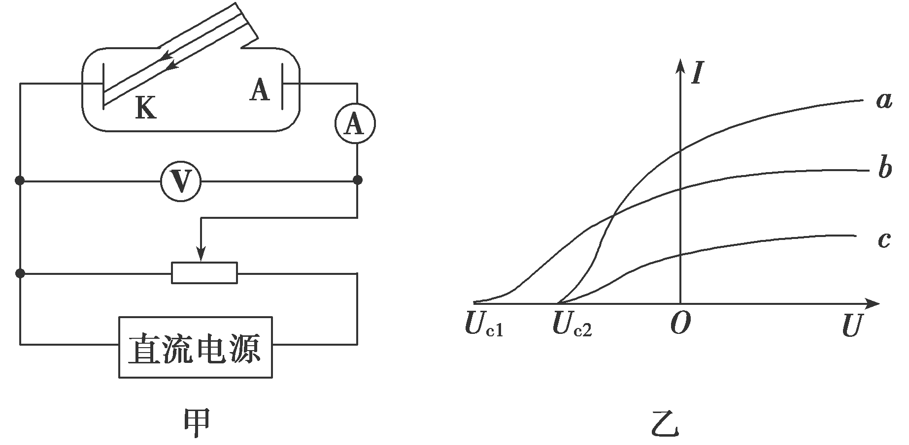例2.用如图甲所示的电路研究光电效应中光电流与照射光的强弱、频率等物理量的关系．图中A、K两极间的电压大小可调，电源的正负极也可以对调，分别用*a*、*b*、*c*三束单色光照射，调节A、K间的电压*U*，得到光电流*I*与电压*U*的关系如图乙所示，由图可知(　　)

A．单色光*a*和*c*的频率相同，且*a*光更弱些，*b*光频率最大

B．单色光*a*和*c*的频率相同，且*a*光更强些，*b*光频率最大

C．单色光*a*和*c*的频率相同，且*a*光更弱些，*b*光频率最小

D．单色光*a*和*c*的频率不同，且*a*光更强些，*b*光频率最小

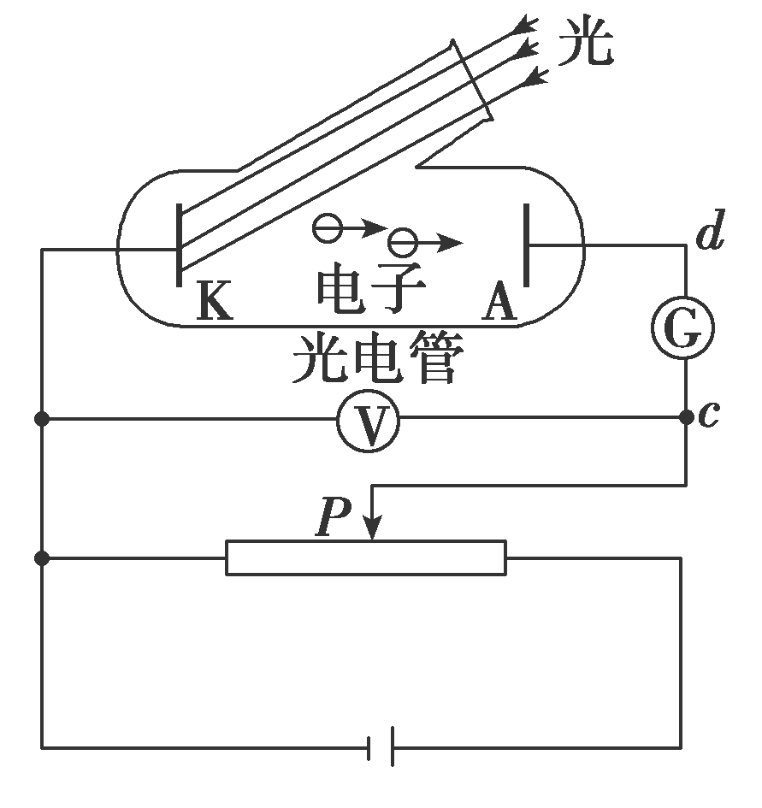考点二　光电效应及其方程

例3. 用如图所示的光电管研究光电效应的实验中，用某种频率的单色光*a*照射光电管阴极K，电流计G的指针发生偏转．而用另一频率的单色光*b*照射光电管阴极K时，电流计G的指针不发生偏转，那么(　　)

A．*a*光的频率一定小于*b*光的频率

B．只增加*a*光的强度可使通过电流计G的电流增大

C．增加*b*光的强度可能使电流计G的指针发生偏转

D．用*a*光照射光电管阴极K时通过电流计G的电流是由*d*到*c*

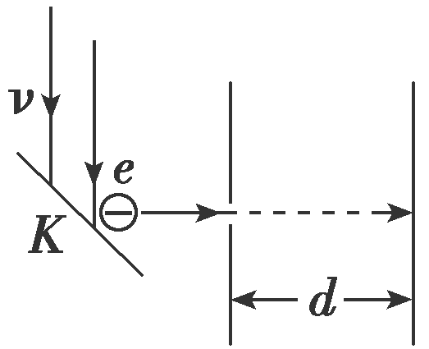例4. 如图所示，有一束单色光入射到极限频率为*ν*0的金属板*K*上，具有最大初动能的某出射电子，沿垂直于平行板电容器极板的方向，从左侧极板上的小孔入射到两极板间的匀强电场后，到达右侧极板时速度刚好为零．已知电容器的电容为*C*，带电荷量为*Q*，极板间距为*d*，普朗克常量为*h*，电子电荷量的绝对值为*e*，不计电子的重力．关于电容器右侧极板的带电情况和入射光的频率*ν*，以下判断正确的是(　　)

A．带正电，　　　　　 B．带正电，*ν*0＋

C．带负电，*ν*0＋ D．带负电，*ν*0＋

**【随堂导练】**

1．在光电效应实验中，分别用频率为*νa*、*νb*的单色光*a*、*b*照射到同种金属上，测得相应的遏止电压分别为*Ua*和*Ub*，光电子的最大初动能分别为*E*k*a*和*E*k*b*.*h*为普朗克常量．下列说法不正确的是(　　)

A．若*νa*＞*νb*，则一定有*Ua*＜*Ub*

B．若*νa*＞*νb*，则一定有*E*k*a*＞*E*k*b*

C．若*Ua*＜*Ub*，则一定有*E*k*a*＜*E*k*b*

D．若*νa*＞*νb*，则一定有*hνa*－*E*k*a*＝*hνb*－*E*k*b*

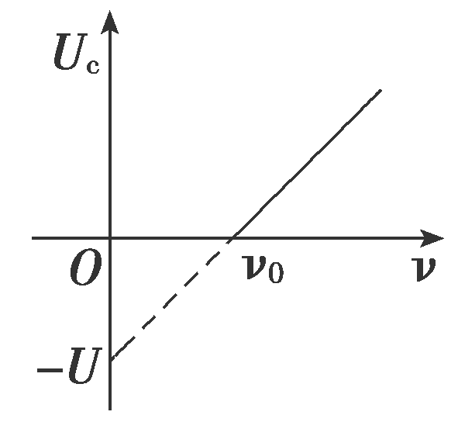2．金属在光的照射下产生光电效应，其遏止电压*U*c与入射光频率*ν*的关系图象如图所示．则由图象可知(　　)

A．入射光频率越大，该金属的逸出功越大

B．入射光的频率越大，则遏止电压越大(*ν*>*ν*0)

C．由图可求出普朗克常量*h*＝

D．光电子的最大初动能与入射光的频率成正比

**【导思总结】**

**1、**对光电效应现象的理解

2、应用光电效应方程时的注意事项

(1)每种金属都有一个极限频率，入射光频率大于这个截止频率时才能发生光电效应．

(2)截止频率对应着光的极限波长和金属的逸出功，即*hν*c＝*w0*．

**【导学感悟】**本节课你学到了什么？

**_________________________________________________________________________________________**

**【导练巩固】**补充《二轮配套热练》